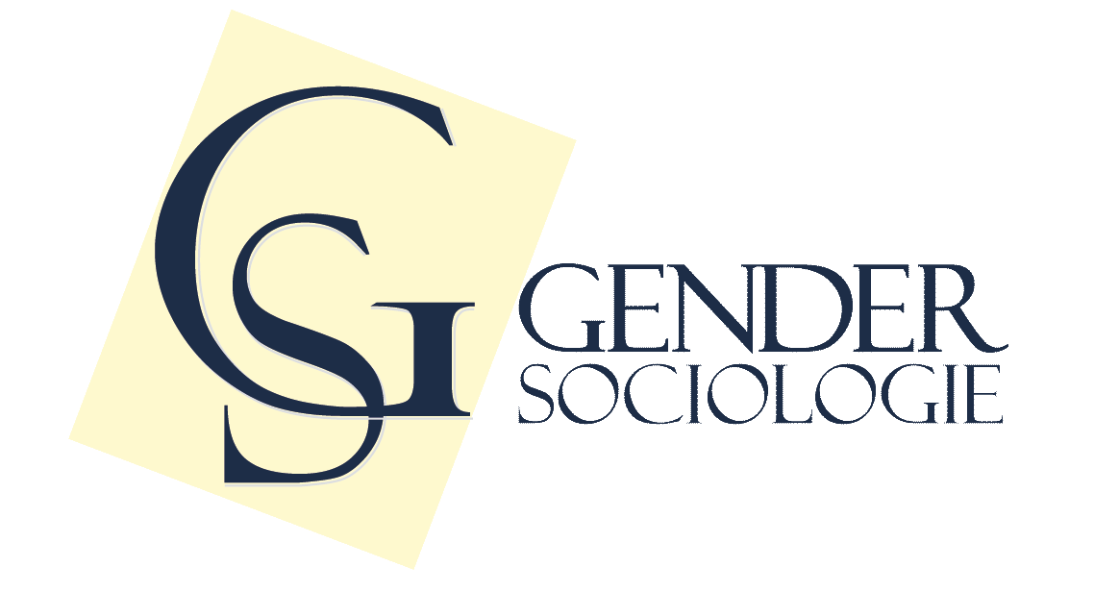 | 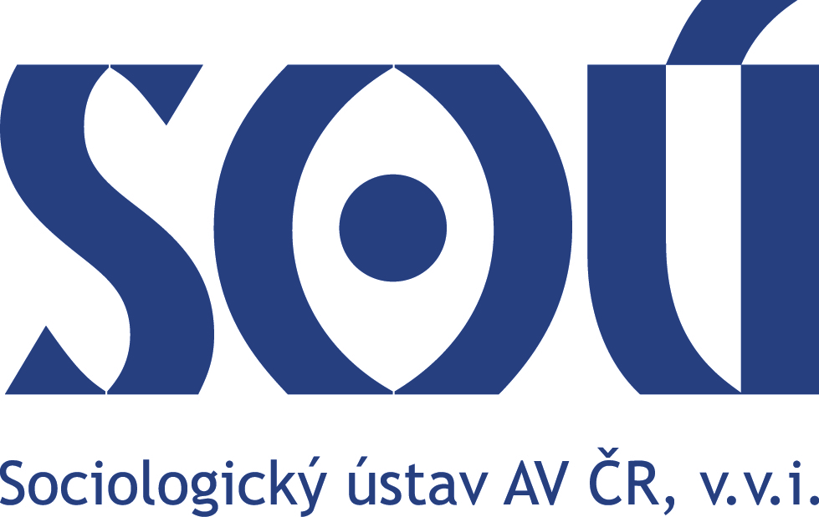

Výzkumné oddělení Gender & sociologie SOÚ AV ČR, v.v.i.,
a Ministerstvo práce a sociálních věcí ČR

pořádá tiskovou konferenci

O ROZMANITOSTI A SLAĎOVÁNÍ PRACOVNÍHO A SOUKROMÉHO ŽIVOTA NA PRACOVIŠTI S MPSV A LINET, spol. s r.o.

ve středu 11. června 2014 od 14 hod.
v Akademickém konferenčním centru Husova 4a, Praha 1.

Na tiskové konferenci vystoupí Václav Klusák, zástupce ministryně práce a sociálních věcí Michaely Marksové, který představí plány se zaváděním diverzity a rovnosti příležitostí na MPSV ČR. Kromě auditu diverzity, který se právě rozbíhá, totiž hodlá Marksová na ministerstvu provést i šetření rovnosti v odměňování žen a mužů. „Řekne nám to, kolik máme mužů a kolik žen, kolik zdravotně postižených, na jakých pozicích, jaké mají platy. Je tady teď 780 zaměstnanců,“ říká ministryně, která byla řadu let tváří nevládní organizace Gender Studies. „Přiznáváme se tak, že chceme být zaměstnavatel, který tohle vnímá a sleduje,“ dodává.

Rovnost přístupu a eliminace genderových, věkových nebo etnických nerovností na trhu práce je v České republice podporována antidiskriminační legislativou. Vedle ochrany ohrožených skupin proti diskriminaci se v poslední době prosazuje přístup oceňující rozmanitost známý jako řízení diverzity. „Diverzita představuje rozmanitost na straně zaměstnanců i klientů, zejména z hlediska genderu, věku a etnicity/národnosti,“ říká Alena Křížková, vedoucí oddělení Gender & sociologie.

Důvody, proč se diverzitou zabývat, je možné rozdělit na dvě skupiny: ekonomické a sociální. Ekonomické zahrnují reakce na globalizaci trhů a pracovní síly, tedy snahy po zvýšení konkurenceschopnosti a využití schopností všech zaměstnanců, potřebu porozumět a přiblížit se zákazníkům a jejich potřebám, zvýšení inovativního potenciálu a kreativity pracovních týmů. Mohou zahrnovat i diverzitu jako přidanou hodnotu nebo konkurenční výhodu. Diverzita také může mít pozitivní dopady na sociální kohezi a solidaritu, uplatnění, nediskriminaci a začlenění různorodých skupin populace, na zvýšení motivace a spokojenosti zaměstnanců. „Výzkumy ukazují, že diverzita má pozitivní dopady, pokud je doprovázena podporou slaďování pracovního a soukromého života zaměstnaných osob,“ dodává Alena Křížková.

Oddělení Gender & sociologie Sociologického ústavu AV ČR, v.v.i., se tématem diverzity dlouhodobě zabývá. V současné době, v rámci projektu Metodika řízení diverzity a slaďování pracovního a soukromého života na pracovišti (podpořeného Technologickou agenturou ČR), pracuje na vytvoření nástroje pro zavádění a řízení diverzity a slaďování pracovního a soukromého života, který bude využitelný v prostředí soukromých firem i v institucích státní a veřejné správy. Cílem je přispět ke zmírnění sociálních nerovností na trhu práce v naší společnosti. Projekt také získal podporu Ministerstva práce a sociálních věcí ČR, které má zájem o spolupráci při certifikaci metodiky i při zavádění výsledků do praxe.

V této etapě projektu se soustředíme na audit diverzity na Ministerstvu práce a sociálních věcí a ve firmě Linet, spol. s r. o., kde budeme analyzovat strukturu pracovní síly a dokumenty vážící se ke kultuře pracoviště. Dále budeme provádět skupinové diskuse se zaměstnanci z cílových skupin a rozhovory s řídícími pracovníky. Na základě auditů diverzity a spolupráce s dalšími zaměstnavateli, experty a státní správou navrhneme postup zavádění a řízení diverzity na pracovišti tak, aby bylo dosahováno cílů, které si pracoviště na základě výsledků auditu diverzity stanoví.

Na tiskové konferenci vystoupí: zástupce ministryně práce a sociálních věcí Mgr. Michaely Marksové Václav Klusák, HR specialistka firmy Linet, spol. s r.o., Petra Michálková a za řešitelský tým projektu: PhDr. Alena Křížková, Ph.D., a Mgr. et Mgr. Lenka Formánková.

Webové stránky projektu http://diverzita.soc.cas.cz/

